Conceptos previos sobre respiración y función biológica del oxígeno en estudiantes ingresantes a la carrera de Psicología de la Universidad Nacional del Comahue.
Farina, Julieta¹
¹ Departamento de Psicología - Facultad de Ciencias de la Educación-Universidad Nacional del Comahue. julietafarina@yahoo.com.ar
RESUMEN
En el presente trabajo se analizan los conceptos previos sobre respiración y función biológica del oxígeno que poseen estudiantes del primer año de la carrera de Psicología de la Universidad Nacional del Comahue. El análisis se centra en la categorización de los conocimientos previos según paradigmas explicativos tales como: vitalismo, intercambio gaseoso, combustión, oxidación y acoplamiento quimiosmótico. Los resultados muestran que la mayor parte de los estudiantes explican la función de la respiración y del oxígeno según el paradigma vitalista y el del intercambio gaseoso. Se propone, entonces, replantear los contenidos y propuestas didácticas en pos de generar un conocimiento que se base en las relaciones sistémicas de este campo conceptual.
Previous Knowledge on Breathing and Oxygen’s Biological Function in First-year Students to the Psychology Program at the Universidad Nacional del Comahue.
ABSTRACT
This paper analyzes the previous knowledge on breathing and biological function of oxygen first-year students in the Psychology program of the Universidad Nacional del Comahue have. The analysis focuses on categorizing the prior concepts according to explanatory paradigms such as: vitalism, gas exchange, combustion, oxidation and chemiosmotic coupling. Results show that most of the students explain the role of breathing and oxygen according to the vitalist and the gas exchange paradigms. Thus, the proposal consists in a rethinking of the content and pedagogical proposals so that they would lead to generate a knowledge that is based on the systemic relations of this conceptual field.

Conceptos previos sobre respiración y función biológica del oxígeno en estudiantes ingresantes a la carrera de Psicología de la Universidad Nacional del Comahue.
RESUMEN
En el presente trabajo se analizan los conceptos previos sobre respiración y función biológica del oxígeno que poseen estudiantes del primer año de la carrera de Psicología de la Universidad Nacional del Comahue. El análisis se centra en la categorización de los conocimientos previos según paradigmas explicativos tales como: vitalismo, intercambio gaseoso, combustión, oxidación y acoplamiento quimiosmótico. Los resultados muestran que la mayor parte de los estudiantes explican la función de la respiración y del oxígeno según el paradigma vitalista y el del intercambio gaseoso. Se propone, entonces, replantear los contenidos y propuestas didácticas en pos de generar un conocimiento que se base en las relaciones sistémicas de este campo conceptual.
Palabras claves: conocimientos previos, obstáculos epistemológicos, paradigmas explicativos de la respiración, visión sistémica.
Previous Knowledge on Breathing and Oxygen’s Biological Function in First-year Students to the Psychology Program at the Universidad Nacional del Comahue.
ABSTRACT
This paper analyzes the previous knowledge on breathing and biological function of oxygen first-year students in the Psychology program of the Universidad Nacional del Comahue have. The analysis focuses on categorizing the prior concepts according to explanatory paradigms such as: vitalism, gas exchange, combustion, oxidation and chemiosmotic coupling. Results show that most of the students explain the role of breathing and oxygen according to the vitalist and the gas exchange paradigms. Thus, the proposal consists in a rethinking of the content and pedagogical proposals so that they would lead to generate a knowledge that is based on the systemic relations of this conceptual field.
Key words: previous knowledge, explanatory paradigms of breathing, systemic point of view.
INTRODUCCIÓN
Diversas investigaciones (Banet y Núñez, 1990; Ausubel et al., 1983; Astolfi, 2001) sugieren que, para que la enseñanza consiga en los alumnos un aprendizaje significativo y formas de pensamiento consecuentes con el conocimiento científico, es necesario investigar cuáles son los conocimientos previos de los alumnos, para actuar en función de ellos. Para el constructivismo, una de las implicancias más importantes en la enseñanza, es que el conocimiento previo es la base para la construcción del nuevo conocimiento, y en muchos casos estos conceptos previos están en un marcado contraste con las concepciones científicas que deben ser aprendidas (Crobak, 2010).
Según Pozo (2000), esos conceptos previos se caracterizan por ser relativamente coherentes, comunes a diferentes medios escolares y culturales, persistentes y reacios al cambio por la enseñanza, y por su paralelismo con muchas ideas desarrolladas en la historia de la ciencia.
Hay distintas formas de entender los conceptos previos cuando se las compara con el conocimiento científico, Pozo (2000) reseña que estos pueden entenderse como compatibles, incompatibles, independientes y como una integración jerárquica. Así mismo, existe la discusión de que si esas concepciones pueden o no cambiarse o inclusive, si es necesario hacerlo.
Lo cierto es que cuando el saber enseñado se aleja demasiado del saber sabio, la enseñanza debe replantearse la transposición didáctica, para poder generar un aprendizaje más acorde al conocimiento científico (Chevellard, 1998). En este sentido, entonces, se puede decir que hay ciertos conceptos previos que pueden dificultar la enseñanza y el aprendizaje de conocimientos validados por la ciencia.
REFERENTES TEÓRICOS
Para Bachelard (1938), los conocimientos previos pueden funcionar como obstáculos epistemológicos que limitan el aprendizaje de conocimientos biológicos. Uno de los principales obstáculos epistemológicos que se presentan en la enseñanza de la biología tiene que ver con los procesos involucrados en la respiración aeróbica y la finalidad o función de la incorporación del O₂ molecular por parte del sistema respiratorio.
La respiración se considera un campo conceptual debido a la complejidad de los procesos que involucra (Quezada Núñez, 2011). Por lo tanto, es definida como una unidad de estudio centrada en la ubicación o sitios donde se realizan los procesos, los eventos implicados y las funciones o productos intermedios y finales. Comprender el proceso de respiración celular involucra poner en juego conocimientos de la Biología, de la Química y de la Física, de aquí deriva la complejidad de su aprendizaje. Así mismo, las representaciones de la célula y sus procesos, con errores adquiridos en educación media, acarrea dificultades en los estudiantes de primer año universitario, para aprender procesos más complejos sobre biología celular (Quezada Núñes (2011).
Diversas investigaciones se han llevado a cabo sobre las conceptos previos respecto a la respiración celular, y de las dificultades que se presentan a la hora del aprendizaje de los conceptos científicos, incluidos en este proceso en particular, y de la nutrición en los seres vivos en general (García Zaforas, 1991; Perez, 1993; Tamayo, 2001; Tamayo y Sanmartín, 2003; Quezada Núñez, 2011). Tamayo y Sanmartín (2003), proponen la categorización de las concepciones de los estudiantes respecto a la respiración, según ciertos paradigmas que han acompañado la evolución del conocimiento científico en relación al conocimiento de la respiración aeróbica. Estos paradigmas son el del aliento vital, el intercambio de gases, la combustión, la oxidación y el acoplamiento quimiosmótico. Esta propuesta de categorización ha sido retomada en otras investigaciones referidas al mismo problema (Quezada Núñez, 2011).
Particularmente, respecto a la utilidad biológica del oxígeno, durante el desarrollo de este trabajo no se han encontrado investigaciones que estudien qué conceptos tienen los estudiantes al respecto. Sin embargo, se pueden considerar los mismos paradigmas que se han detallado más adelante, partiendo de la premisa de que los estudiantes entienden a la respiración y a la utilización del oxígeno como si se tratara de los mismos conceptos.
En este trabajo se investiga sobre cuáles son los conceptos previos de estudiantes ingresantes a la carrera de Psicología de la Universidad Nacional del Comahue, sobre respiración celular y sobre la finalidad biológica de la incorporación del oxígeno. El conocimiento sobre estos conceptos previos es de gran importancia para el trabajo de la cátedra de Biología Humana, ya que delinean las propuestas didácticas que se llevan adelante para la enseñanza de los conceptos científicos sobre biología celular.
METODOLOGÍA
El presente trabajo se llevó a cabo durante el cursado de la asignatura Biología Humana perteneciente al primer año de la carrera de Psicología de la Universidad Nacional del Comahue, más precisamente en septiembre del 2012. Esta asignatura tiene un promedio de 600 alumnos por año y está formada por un equipo de cátedra de seis docentes. Los estudiantes que cursan la asignatura Biología Humana de la carrera de Psicología tienen diversos recorridos por el sistema educativo. La mayoría de ellos acaban de terminar el colegio secundario, obteniendo títulos de distintas orientaciones, lo que genera una población heterogénea con gran diversidad de saberes biológicos.
Con motivo de indagar sobre los conceptos previos de los estudiantes que asisten al dictado de esta asignatura, se llevó a cabo un cuestionario (ver Anexo1) tendiente a explicitar estos conceptos previos que constó de cuatro preguntas. El cuestionario se aplicó antes del desarrollo de las clases teóricas y de trabajo práctico correspondientes al tema “respiración celular y la finalidad biológica del oxígeno”.
El cuestionario fue resuelto de manera opcional por 93 estudiantes y se analizaron todas las respuestas. El análisis de la información recolectada se realizó en tres niveles. En el primer nivel, se categorizaron las preguntas 1) ¿Por qué respiramos? y 2) ¿Qué función biológica tiene el oxígeno?, según los paradigmas explicativos propuestos por Tamayo y San Martín (2003): 1) el del aliento vital, 2) el intercambio de gases, 3) la combustión, 4) la oxidación y 5) el acoplamiento quimiosmótico. En el segundo nivel de análisis se consideró si las respuestas correspondían a: 1) nivel de organismo, 2) Nivel celular.
Por último en el tercer nivel de análisis se tomó las preguntas 3) ¿Cuáles son las células que respiran? y 4) ¿Existe alguna relación entre la respiración celular y la función de las neuronas?, a partir de las respuestas se construyeron categorías que permitieron agruparlas en diferentes grupos. Para la pregunta 3 se crearon los grupos: 1) todas las células respiran, 2) respiran las células eucariotas, 3) sólo las aeróbicas, 4) las células no respiran y 5) no responde. Para 4 los grupos de respuestas fueron: 1) sí existe relación, 2) no existe relación, 3) únicamente por flujo sanguíneo y 4) no responde.
RESULTADOS
Primer nivel de análisis: el análisis de las respuestas dadas a la pregunta 1 ¿Por qué respiramos? (gráfico 1) muestra que, la mayoría de los estudiantes, explica la función de la respiración según el paradigma vitalista (37,65%). Dentro de este paradigma, se encuentran respuestas del tipo de “para vivir”, “porque si no nos morimos”, “para que nuestro cuerpo no se paralice”, o directamente “porque es vital para la vida”. El paradigma explicativo del intercambio de gases, también tiene un alto porcentaje de respuestas (26,90%). Aquí encontramos respuestas del tipo “para la limpieza de la sangre con el ingreso de oxigeno y la salida del CO₂”, “al respirar obtenemos oxígeno y eliminamos CO₂”, o “para obtener O₂ del aire”. Otro de los paradigmas explicativos con alto porcentaje es el de la combustión (21,50%), algunas de las respuestas que fueron categorizadas dentro de este paradigma son “respiramos para poder consumir los nutrientes necesarios para la vida”, “para obtener energía”, o “para que las células produzca ATP que es la energía esencial para la vida”.
Aunque varias respuestas incluyen el término oxidación, no dan cuenta del proceso químico de oxidación, o sea reacciones de óxido reducción, por lo que no se consideran dentro de este paradigma explicativo, sino fueron mayormente consideradas dentro del paradigma de la combustión, ya que se asocia más con entender el proceso con liberación de energía y no con intercambio de electrones. De hecho, ninguna de las respuestas dadas por los estudiantes se incluyó dentro del paradigma de oxidación. Sólo el 1,07% de las respuestas, que corresponde a un estudiante, se enmarca dentro del paradigma del acoplamiento quimiosmótico. Finalmente, el 12,90% de los estudiantes no respondió esta pregunta.
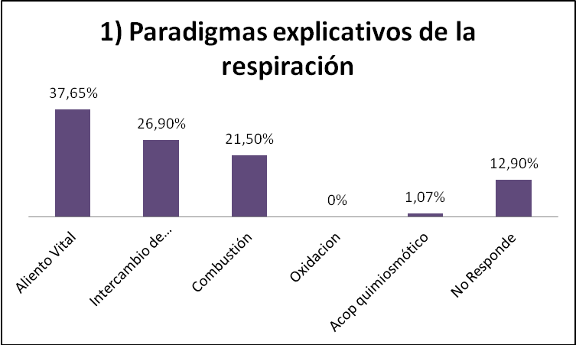
Gráfico 1. Porcentaje de respuestas según el paradigma explicativo del por qué de la respiración
También, para el primer nivel de análisis, en el caso de la pregunta 2 ¿Cuál es la función biológica del oxígeno? (gráfico 2), el paradigma explicativo del vitalismo es el más utilizado, (19,35%). Se destacan respuestas como “limpiar nuestro cuerpo”, “sirve para la respiración”, o “recorrer el cuerpo atribuyendole a cada parte de el, el complemento funcional necesario”. Le sigue en orden de porcentaje de respuestas, el paradigma explcaitvo de la combustión (13,98%) con respuestas del tipo “dar energía a las células”, o “reacciona con la glucosa y genera ATP”. En esta pregunta sí aparecen respuestas enmarcadas en el paradigma explicativo de la oxidación (7,52%), algunas de ellas son “captar los electrones pertenecientes a la glucosa para que esta luego se oxide”, “ayudar al transporte de electrones”, o “aceptar los electrones y realizar reacciones químicas en todos los procesos”. Solo dos estudiantes (2,15%) escribieron sus respuestas en función del paradigma del acoplamiento quimiosmótico. El 10,75% de las respuestas no pudieron ser atribuidas a ninguno de los paradigmas explicativos. Es llamatvio el alto porcentaje de estudiantes que no respondió la pregunta (40,86%).
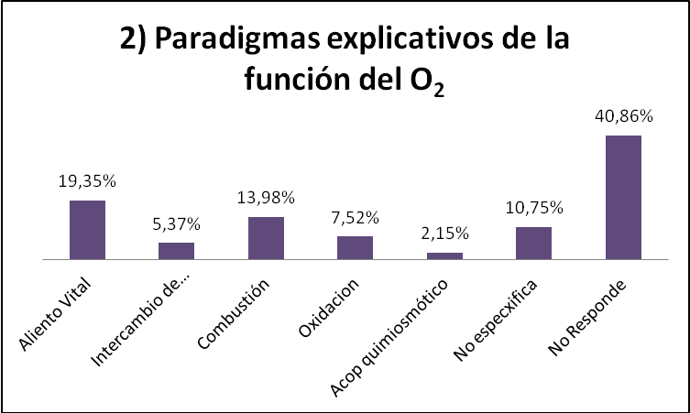
Gráfico 2. Porcentaje de respuestas según el paradigma explicativo de la función biológica del oxígeno molecular
Para el segundo nivel de análisis, que considera al nivel de organización al que se refieren las respuestas, lor resultados encontrados para la pregunta 1 (gráfico 3), son que el 55% de los estudiantes explicó la función de la respiración a nivel del organismo y el 45% lo hizo a nivel celular. Para la pregunta 2, el 32% de los estudiantes respondió a nivel del organismo y el 59% a nivel celular, el 9% de las respuestas no pudieron ser atribuidas a ninguno de estos niveles de organización (gráfico 4).

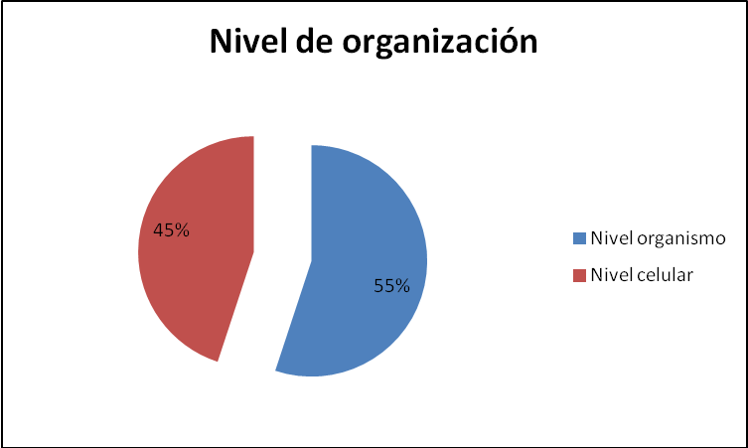
Gráfico 3. Porcentaje de respuestas según el nivel de organización al que se refiere para la pregunta ¿Por qué respiramos?
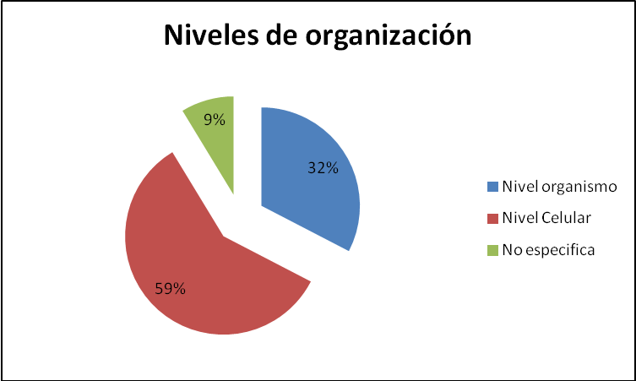
Gráfico 4. Porcentaje de respuestas en función del nivel de organiación al que se refiere para la pregunta ¿Cuál es la función biológica del oxígeno.

En el tercer nivel de análisis encontramos que, para la pregunta 3 ¿Qué céluas son las que respiran? (gráfico 5), la mayoría de los estudiantes respondió que todas las células respiran (58%). Le siguen en orden de citas que sólo respiran las células eucariotas (14%) y que sólo lo hacen las células aeróbicas (3%). El 2%, que corresponde a dos estudiantes, respondió que las células no respiran. Además el 32% no respondió la pregunta. Respecto a la pregunta 4, sobre si existe alguna relación entre la respiración celular y las neuronas (gráfico 6), cabe destacar que el 50% de los estudiante no respondió la pregunta. El 45% respondió simplemente que sí, el 4% respondió que la relación entre respiración celular y neurona se da por flujo sanguíneo y el 1% respondió que no existe relación.

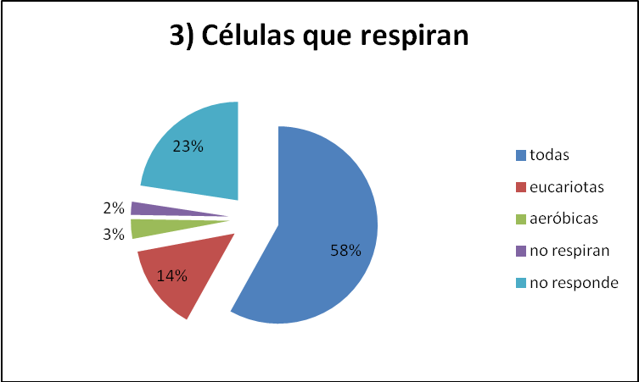
Gráfico 5. Porcentaje de respuestas en relación a la pregunta sobre qué células respiran
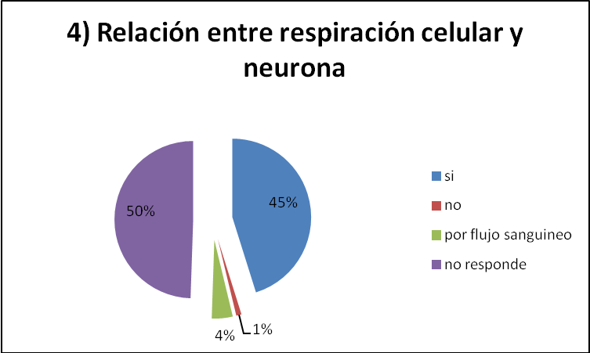
Gráfico 6. Porcentaje de respuestas según la relación de la respiración celular con la función de las neuronas.

DISCUSIÓN
Tal como se planteo en la introducción, las concepciones previas de los estudiantes son los cimientos para construir el conocimiento, de ahí la importancia de analizarlas para poder diagramar didacticamente el proceso de enseñanza. Según Mathews (1991) el pasado de la ciencia puede iluminar el presente del aprendizaje científico, por lo que la categorización de las concepciones previas en los distintos paradigmas explicativos puede contribuir a identificar obstáculos y generar herramientas para el diseño de nuevas formas de trabajo en el aula.
Los resultados obtenidos en este trabajo muestran que la mayor parte de los estudiantes piensan a la respiración y a la función del oxígeno dentro del paradigma vitalista. Este modo de entender la respiración surge con los pensadores griegos, por lo que se encuentra muy alejada de la explicación actúal del proceso. Estos resultados deben llamar la atención sobre los contenidos abordados en biología durante el trayecto educativo previo al nivel universitario. Cabe destacar que las investigaciones sobre concepciones de respiración consultadas no tuvieron en cuenta al paradigma vitalista como parte de sus análisis. El hecho de que la mayoría de los estudiantes consideren la función del oxigeno dentro del paradigma vitalista, le da a esta molécula una interpretación de “elixir de la vida”. García Zaforas (1993), también llama la atención sobre la dificultad de entender al oxígeno como un nutriente, con una función específica en el metabolismo celular.
Los altos porcentajes obtenidos para el paradigma explicativo del intercambio de gases, se corresponden con los encontrados en diversas investigaciones (Banet y Núñez, 1990; García Zaforas, 1991; Núñez y Banet, 1996; Tamayo, 2001; Tamayo y Sanmartí, 2003 y Quezada Núñez, 2011). Para Quezada Núñes (2011) esta forma de entender la respiración es un obstáculo para el aprendizaje ya que solo la interpretan como un proceso macroscópico. García Zaforas (1991) y Tamayo y Sanmartí (2001), coninciden en que el paso del nivel macro al micro (celular, mitocondrial y molecular) es una de las más grandes dificultades a superar por los estudiantes. El análisis sobre el nivel de organización al cuál se refieren las respuestas, también llaman la atención sobre la dificultad de pensar a la respiración y los procesos que involucra a nivel celular, ya que la mayoría de los estudiantes se refieren al nivel del organismo. Sin embargo, cuando se pregunta sobre la función del oxígeno, la mayoría lo relaciona con una función celular, aunuque un alto porcentaje continúa pensando a nivel macro.
Al respecto, Chevallard (1985) y Dupion y Josua (1993) estudiaron las transposiciones didacticas más frecuentes en el proceso de respiracion y concluyeron en que algunos textos presentaban este tema de acuerdo al conocimiento de finales del siglo XIX, centrandose en el intercambio gaseoso y en la mecanica del sistema respiratorio (En: Núñez Quezada, 2011).
Pérez (1993) hace referencia a la idea de la respiración como intercambio de gases, antes que la función energética, lo cual también se refleja en este trabajo. Igualmente, un alto porcentaje de estudiantes relacionan a la respiración con la obtención de energía, principalmente cuando hacen referencia a la función del oxígeno. Ahora bien, esta idea está más asociada al paradigma de la combustión que al de la oxidación o al acoplamiento quimiosmótico, hecho al que también hace referencia Perez quien sostiene que este error es abalado por los libros de texto. Tamayo y Sanmartí (2003) alertan sobre la semejanza que expresan los estudiantes entre respiración y combustión, compartimos con los autores que es una ruptura epistemológica importante considerar a la respiración como algo distinto a la combustión. Así mismo, estos autores consideran al paradigma de la combustión como un obstáculo ontológico, ya que “estas concepciones podrían estar muy influenciadas por los procesos de enseñanza vividos por los estudiantes” (Tamayo y Sanmartí, 2003, p7) . Según Pérez (1993, p346) “interpretar la respiración como proceso energético es importante para la comprensión del concepto de nutrición, pero los estudios indican que este concepto es dificil de asimilar y que no es posible hacerlo hasta tener una formación especial en biología”, más adelante la autora continúa diciendo que, aunque a la digestión si se la relaciona con un fin energético, no ocurre lo mismo con la respiración.
Compartimos con García Zaforas (1993) que uno de los principales problemas que presenta pensar la respiración como un proceso a nivel celular, desde los pardigmas actuales de la ciencia, está relacionado con la dificultad de comprender la interaccion entre varios elementos y de percibir situaciones de equilibrio dinámico, como sucede en las reacciones metabolicas. En este sentido Pozo (2000), sostiene que parte de las diferencias entre las concepciones previas y el conocimiento científico, se da en que mientras las primeras se basan en la observación del cambio, el segundo piensa los fenomenos en términos de interacción y de equilibrio dinámico.
Sostenemos que, el alto porcentaje de estudiantes que no responden o lo hacen de manera erronea, a las preguntas sobre qué células respiran y sobre la relación entre respiración y neurona, tienen que ver con las dificultades de conmprender los postulados de la Teoría Celular; esta aseveración es también compartida por Quezada Núñez (2011). Resulta contradictorio el hecho de que, mientras la mayoría de los estudiantes piensan en la respiración como imprescindible para la vida, un alto porcentaje cree que sólo respiran las células eucariotas o aeróbicas. Más preocupante aún es el hecho de que haya estudiantes que afirmen que las células no respiran porque carecen de pulmones, lo que coincide con la dificultad de entender los procesos biológicos a nivel celular.
Coincidimos con las conclusiones de diversas investigaciones (García Zaforas, 1993; Pérez, 1993; Tamayo y Sanmartí, 2003 y Quezada Núñez, 2011), respecto a la necesidad de replantear los contenidos y procesos de enseñanza relacionados con la nutrición en general, y la repsiración en particular, tanto para el Nivel Medio como para el Universitario. García Zaforas (1993) y Quezada Núñez (2011) sostienen que las concepciones alternativas adquiridas en el Nivel Medio se mantienen durante al menos los primeros cuatrimestres universitarios, presentando conocimiento fragmentados, lo que se constituye en un obstáculo para profundizar los modelos conceptuales relacionados con la biología.
Aunque este trabajo no haya indagado específicamente sobre concepciones relacionadas con la química y la física, dado que la respiración celular se entiende como un campo conceptual, inferimos que muchas de las dificultades que presentan los estudiantes tienen que ver con la relación que existe entre los conceptos de estas disciplinas y su aplicación en la biología.
Por todo lo expuesto proponemos, para la superación de los obstáculos epistemológicos, estrategias didácticas que aborden la respiración celular desde una visión sistémica, en la que se relacionen tanto los distintos procesos biológicos que tienen como finalidad la obtención de energía, como la relación de los fenómenos físico-químicos que acompañan estos procesos. Así mismo, dada la dificultad de comprender la biología a nivel microscópico, creemos que la utilización de modelos analógicos de los procesos que se dan a este nivel, pueden ser una herramienta válida para su abordage.
Creemos necesario continuar investigando no sólo las concepciones alternativas de los estudiantes, si no también, los contenidos abordados en el nivel medio, el material bibliográfico al que acceden estos estudiantes y los dispositivos didácticos que ponene en juego los docentes, para tener una idea más estructural de las dificultades. Así mismo, consideramos importante dar cuenta de las experiecnias innovadoras en el abordaje de los conceptos de respiración y frunción del oxígeno que aporten a la construcción de un conocimiento más significativo.
BIBLIOGRAFÍA
Astolfi, J. 2001. Conceptos clave en la didáctica de las disciplinas. Sevilla: Diada.
Ausubel, D.; J. D. Novak y H. Hanesian. 1983. Psicología educativa. Un punto de vista cognoscitivo. 2ª Edición. México: Trillas
Bachelard, G. 1938. La formación del espíritu científico. París: Vrin.
Banet, E: y F. Nuñez. 1990. Esquemas conceptuales de los laumnos sobre la respiración. Enseñanza de las Ciencias, 8 (2): 105-110.
Chevallard, I. 1998. La transposición didáctica: del saber sabio al saber enseñado. Buenos Aires: Aique.
García Zaforas, A. M. 1991. Estudio llevado a cabo sobre Representaciones de la Respiración Celular en los Alumnos de Bachillerato y COU. Enseñanza de las Ciencias, 9 (2): 129-134.
Matthews, M. 1991. Un lugar para la Historia y la Filosofía en la Enseñanza de las Ciencias. Comunicación, Lenguaje y Educación, 11 (12):141-155.
Núñez, F. y E. Banet. 1996. Modelos Conceptuales Sobre las Relaciones entre Digestión, Respiración y Circulación. Enseñanza de las Ciencias, 14 (3):261-278.
Pérez de Eulate, L. 1993. Revisión Bibliográfica sobre Preconceptos en Fisiología de la Nutrición Humana. Enseñanza de las Ciencias, 11(3): 345-348.
Pozo, J. I. 2000. ¿Por Qué los Alumnos no Aprenden la Ciencia que les Enseñamos?: El Caso de las Ciencias de la Tierra. Enseñanza de las Ciencias de la Tierra, 8 (1):13-19.
Quezada Núñez, B. 2011. La Respirqación Celular: Representaciones y Conceptos de los estudiantes de Bachillerato de la Institución Educativa Departamental Serrezuela de Madrid y de la Fundación Universitaria Juan N. Corpas. Universidad Nacional de Colombia. Inédito.
Tamayo Alzate, O.E. y N. Sanmartí P. 2003. Estudio Multidimencional de las Representaciones Mentales de los Estudiantes. Aplicación al Concepto de Respiración. Revista Latinoamericana de Ciencias Sociales, Niñes y Juventud, 1(1):1-16.

ANEXO1: CUESTIONARIO
Responde según tus conocimientos a las siguientes preguntas:
- ¿Por qué respiramos?
- ¿Cuál es la función biológica del oxígeno?
- ¿Cuáles son las células que respiran?
- ¿Existe alguna relación entre la respiración celular y las neuronas?

